И.М. Бондарева
8 класс
Информатика
Дата урока: 06.10.22
Урок 3 Математические основы информатики.
Цель урока: представления о системах счисления, двоичной арифметике, логических операциях, логических элементах и выражениях.

ХОД УРОКА
- Организационный момент.

Здравствуйте! Запишите число, тему урока.
Шестое октября
Классная работа

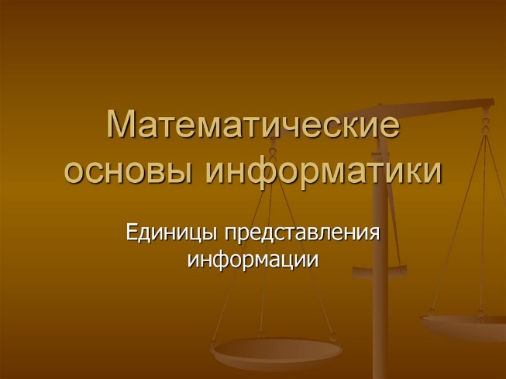

- Работа с учебником §1 страница 5-13
- Изучите параграф.
- Найдите дополнительную информацию об унарной, позиционных и непозиционных системах счисления. Чем они различаются?
- Запишите ответ в рабочую тетрадь.

- Домашнее задание.
- Посмотрите видео для закрепления темы.
https://yandex.ru/video/preview/13299700550101531869


Спасибо за внимание
Задание, выполненное в письменном виде, должно быть сфотографировано или отсканировано и отправлено в виде файла. Для обратной связи можно использовать электронную почту bondareva14031983@gmail.com, социальные сети ВК.

